ДЕПАРТАМЕНТ ОБРАЗОВАНИЯ АДМИНИСТРАЦИИ МУНИЦИПАЛЬНОГО
ОБРАЗОВАНИЯ ЯМАЛЬСКИЙ РАЙОН
МОШИ «НОВОПОРТОВСКАЯ ШКОЛА-ИНТЕРНАТ СРЕДНЕГО
(ПОЛНОГО) ОБЩЕГО ОБРАЗОВАНИЯ»

Программа дополнительного образования
«Задачи.ru»
Возраст детей: 11-12 лет (5-6 класс)
Срок реализации дополнительной образовательной программы: 1 год

Автор-составитель: Н.А. Козина, учитель математики,
МОШИ «Новопортовская школа-интернат С(П)ОО»
629712, с. Новый Порт, ул Школьная, д.2,
Ямальский район, Ямало-Ненецкий АО

Новый Порт
2011

Оглавление
1.Пояснительная записка 3
1.1.Актуальность программы кружка 3
1.2.Основная цель программы кружка 3
1.3.Основные задачи программы кружка 3
1.4.Главные принципы реализации программы кружка 3
1.5.Методы и формы обучения 4
1.6.Основные требования к программе кружка: 5
1.7.Возраст детей, участвующих в реализации данной программы 5
1.8.Сроки реализации программы 5
1.9.Форма и режим занятий 5
1.10.Ожидаемые результаты 5
1.11.Мониторинг 6
1.12.Формы подведения итогов реализации программы 6
2.Учебно-тематический план 6
3. Содержание программы 8
4. Методическое обеспечение программы кружка «Задачи.ru» 20
4.1. Разработка математической игры «Все знаем и умеем» 20
5. Список использованной литературы 31
5.1. Литература для учителя 31
5.2. Литература для учащихся 32
6. Приложения 32
6.1.Анкета для родителей 32
6.2.Анкета для оценки уровня мотивации воспитанников 32

Новый Порт
2007

1.Пояснительная записка

Единственный путь, ведущий к знаниям,- это деятельность.
Б.Шоу
Автор-составитель Н.А. Козина, учитель математики МОШИ «Новопортовская школа-интернат среднего (полного) общего образования».
Класс, для которого предназначена программа 5-6.

1.1.Актуальность программы кружка
Основная задача обучения математике в школе заключается в обеспечении прочного и сознательного овладения учащимися системой математических знаний и умений, необходимых в повседневной жизни и трудовой деятельности каждому члену современного общества, достаточных для изучения смежных дисциплин и продолжения образования.
Наряду с решением основной задачи дополнительное изучение математики предусматривает формирование у учащихся устойчивого интереса к предмету, выявление и развитие их математических способностей.
Предлагаемая программа кружка направлена на формирование у учащихся интереса к математике, удовлетворение потребностей школьников, желающих изучать математику на продвинутом уровне.

1.2.Основная цель программы кружка

Цель программы: создать условия для формирования творческой и интеллектуально развитой личности, готовой саморазвиваться, самосовершенствоваться, для расширения и углубления знаний по математике в процессе решения различных задач.

1.3.Основные задачи программы кружка

Задачи программы кружка:
- Привитие интереса учащимся к математике;
- Развитие математического кругозора, мышления, исследовательских умений учащихся;
- Воспитание настойчивости, инициативы.
- Подготовка к олимпиадам.
Частично данные задачи реализуются и на уроке, но окончательная и полная реализация их переносится на внеклассные занятия, в первую очередь на кружки.

1.4.Главные принципы реализации программы кружка

- Непрерывность и систематичность школьного и внешкольного образования и воспитания. Овладение знаниями и информацией привычно ассоциируется с обучением.
- Гуманизм в межличностных отношениях.
- Научность и интегративность.
- Индивидуализация и дифференциация процесса образования и воспитания.
- Применение принципов развивающего обучения.
- Интеграция интеллектуального, морального, эстетического развития.

1.5.Методы и формы обучения
Для реализации программы используем такие формы, методы и методические приемы обучения, которые:
- стимулируют учащихся к постоянному пополнению знаний (беседы, викторины, компьютерные технологии);
- способствуют развитию творческого мышления, умению предвидеть (проблемные, поисковые, исследовательские);
- методы, обеспечивающие формирование интеллектуальных умений (анализ, синтез, сравнение, установление причинно-следственных связей);
- традиционные методы – лекция, беседа.
Программа «Задачи.ru» строится на индивидуальной и групповой форме обучения. Поэтому используем методы обучения в группах: кооперативное обучение, мозговой штурм, групповая дискуссия.
Обучение в группе означает, что дети учатся:
*обмениваться друг с другом информацией и выражать личное мнение;
*говорить и слушать;
*принимать решения, обсуждать и совместно решать проблемы.
Кооперативное обучение – это метод, когда в небольших группах (от 2 до 8 человек) ученики взаимодействуют, решая общую задачу. Совместная работа в небольших группах формирует качества социальной и личностной компетентности, а также умение дружить.
Групповая дискуссия – это способ организации совместной деятельности учеников под руководством учителя с целью решить групповые задачи или воздействовать на мнения и установки участников в процессе общения. Использование метода позволяет:
- дать ученикам возможность увидеть проблему с разных сторон;
- уточнить персональные позиции и личные точки зрения учеников;
- ослабить скрытые конфликты;
- выработать общее решение;
- повысить эффективность работы участников дискуссии;
- повысить интерес учеников к проблеме и мнению одноклассников;
- удовлетворить потребность детей в признании и уважении одноклассников.
Групповая дискуссия может быть использована в начале занятия, а также для подведения итогов.

Креативные методы

Мозговой штурм – используется для стимуляции высказываний детей по теме или вопросу. Работа ведется в следующих группах: генерации идей, анализа проблемной ситуации и оценки идей. Всячески поощряются реплики, шутки, непринужденная обстановка. Учеников просят высказывать идеи или мнения без какой-либо оценки или обсуждения этих идей или мнений. Идеи фиксируются учителем на доске, а мозговой штурм продолжается до тех пор, пока не истощатся идеи или не кончится отведенное для мозгового штурма время.

1.6.Основные требования к программе кружка:

- связь содержания программы с изучением программного материала;
- использование занимательности;
- использование исторического материала;
- решение нестандартных задач, олимпиадных задач;
- учет желаний учащихся;
- использовать разнообразные формы занятий, итоговой формой контроля является сдача папки с решенными домашними задачами по кружку (не менее 2 задач за занятие), математической игры с использованием ИКТ.
- считать критерием эффективности изучения программы повышение интереса к предмету, участие в олимпиадах разных уровней.
Особое внимание в работе кружка уделяется подготовке детей к участию в олимпиадах различных уровней. На занятиях по данной теме рассматриваются задачи олимпиад прошлых лет, изучаются приемы решения олимпиадных задач.

1.7.Возраст детей, участвующих в реализации данной программы

Данная программа рассчитана на детей 5 – 6 классов. Возраст детей: 11-12 лет.

1.8.Сроки реализации программы

Данная программа кружка рассчитана на 1 полугодие в учебном году, однако поставленные задачи предполагают дальнейшую непрерывную работу с теми же, либо с другими участниками кружка (возможно более подробное изучение поставленных задач).

1.9.Форма и режим занятий

Состав группы постоянный. Набор обучающихся – свободный.
Общее число часов: 17 часов. Периодичность: 1 час в неделю.

1.10.Ожидаемые результаты

В процессе занятий по данной программе ожидается углубление и расширение знаний о математике; формирование навыков самостоятельной творческой работы, успешное выступление учащихся на олимпиадах.
В ходе проведения занятий у обучающихся развивается самостоятельность, ответственность, активность, аккуратность, культура общения и поведения.
Данная программа создаст условия для развития мотивации личности к познанию и творчеству, обеспечит эмоциональное благополучие ребенка.
В результате прохождения данной программы учащиеся должны:
Знать:
- Виды математических соревнований;
- Основные виды текстовых, логических и геометрических задач;
- Принцип Дирихле;
- Понятие инварианта.
Уметь:
- Решать текстовые задачи (решаемые с конца, на переливания, на движение);
- Решать геометрические задачи на разрезание;
- Решать логические задачи;
- Решать арифметические задачи;
- Решать математические ребусы,
- Применять принцип Дирихле при решении задач.
- Применять изученные методы к решению олимпиадных задач.
После изучения курса программы учащиеся должны владеть следующими навыками:
- воспринимать и осмысливать полученную информацию, владеть способами обработки данной информации;
- ясно и последовательно излагать свои мысли, аргументировано доказывать свою точку зрения;
- делать выводы;
- участвовать в дискуссии;
- владеть навыками поисковой и исследовательской деятельности
- использовать основные приемы мыслительной деятельности;
- самостоятельно мыслить и творчески работать;
- владеть нормами нравственных и межличностных отношений.

1.11.Мониторинг

Исследование проводится 2 раза в полугодии (начало, конец) с целью сравнительного анализа. Результаты фиксируются в журнале по кружку.
- уровень развития познавательных способностей;
- уровень практической подготовки учащихся;
- уровень теоретической подготовки учащихся;
- уровень мотивации учащихся к познанию и творчеству;
- опрос родителей.

1.12.Формы подведения итогов реализации программы
Формы подведения итогов реализации программы:
- защита портфолио;
- участие в научно-исследовательских конференциях;
- участие в олимпиадах;
- участие в дистанционных конкурсах.

2.Учебно-тематический план

№ п/п | Тема занятия | Количество часов |  |  | Форма проведения | Образовательный продукт
№ п/п | Тема занятия | всего | теория | практика | Форма проведения | Образовательный продукт
1 | Вводное занятие. Знакомство с правилами кружка. | 1 | 0,5 | 0,5 | беседа учителя,  тестирование. | Конспект
2 | Математические ребусы | 1 | 0,5 | 0,5 | Практикум, примеры решения задач | Опорный конспект  Решение задач
3 | Инварианты | 1 | 0,5 | 0,5 | Лекция, практикум по решению задач,  индивидуальная и коллективная  работа по решению задач | Опорный конспект, алгоритм  решения задач
4 | Геометрические задачи на разрезания | 1 | - | 1 | индивидуальная и коллективная  работа по решению задач | Собственное решение задач
5 | Текстовые задачи, решаемые с конца | 1 | - | 1 | Практикум по решению задач | Решение задач с помощью составления таблиц
6 | Математическое соревнование (Математическая драка) | 1 | - | 1 | Игра  Групповая работа | Решение олимпиадных задач (УрФО олимпиада)
7 | Принцип Дирихле | 1 | 0,5 | 0,5 | Лекция + практика | Опорный конспект, решение зачетных задач
8 | Текстовые задачи на переливание | 1 | - | 1 | Индивидуальная работа по решению задач. | Решение задач с помощью составления таблиц
9 | Логические задачи | 1 | 0,5 | 0,5 | Лекция, групповая работа по решению задач | Схема, алгоритм решения задач, решение зачетных задач
10 | Текстовые задачи (математические игры, выигрышные ситуации) | 1 | - | 1 | Практикум, примеры решения задач | алгоритм решения задач, решение зачетных задач
11-12 | Арифметические задачи | 2 | 0,5 | 1,5 | Лекция, групповая и индивидуальная работа по решению задач. | Алгоритм решения задач, решение зачетных задач
13 | Математическое соревнование (Математическая карусель) | 1 | - | 1 | Игра  Групповая работа | Решение олимпиадных задач (Пермский молодежный чемпионат)
14 | Текстовые задачи на движение | 1 | - | 1 | Практикум, примеры решения задач | Алгоритм решения задач, решение задач
15 | Математическая игра «Все знаем и умеем» | 1 | - | 1 | Игра, групповая работа | Решение задач на различные темы
16-17 | Итоговое занятие. Защита портфолио | 2 | - | 2 | тестирование,  смотр личных достижений | 1.Тестирование  Защита решенных задач  2. Игры, приготовленные учащимися

3. Содержание программы
Занятие № 1. Вводное занятие. Знакомство с правилами кружка.
Объяснить учащимся, как будет проходить работа кружка, каковы права, обязанности учащихся. Как будет организована самостоятельная работа учащихся, организация домашней работы. Проведение входного тестирования.
Занятие №2. Математические ребусы.
Основная цель – познакомить учащихся с видами математических ребусов, научить их решать.
Работа по теме занятия.
Вступительное слово учителя: Математическими ребусами называют задания на восстановление записей вычислений. Условие математического ребуса содержит либо целиком зашифрованную запись (цифры заменены буквами), либо только часть записи (стертые цифры заменены точками или звездочками).
Записи восстанавливаются на основании логических рассуждений. При этом нельзя ограничиваться отысканием только одного решения. Испытание нужно доводить до конца, чтобы убедиться, что нет других решений, или найти все решения. Есть математические ребусы, имеющие несколько решений.
После вводного слова учителя предложить учащимся подумать над решением задач 1-2. Затем вместе с ними обсудить решения данных задач, обратив внимание на основные приемы решения математических ребусов. Решить ряд аналогичных примеров.
1. Восстановите поврежденные записи арифметических действий:
а) ** б) **
* **
**8 *98
Рассматривая данную разновидность ребусов, обратить внимание, что сумма двузначного и однозначного чисел является трехзначным числом, поэтому первая цифра в сумме будет 1. А число 1*8 может получиться только в сумме наибольшего двузначного числа и наибольшего однозначного. Аналогично во втором случае, сумма равна 198. А так как слагаемые двузначные числа и самое большое двузначное число будет 99, то решением будет 99 + 99 = 198.
2. Решите ребусы:
а) ДРАМА б) КОШКА в)ЧАЙ:АЙ=5.
+ДРАМА +КОШКА
ТЕАТР КОШКА
СОБАКА
Решение. а) Очевидно, Д < 4. В разряде тысяч имеем А + А = А, значит, А = 0 (без перехода) или А = 9 (с переходом). Значение А = 0 не подходит, так как в разряде единиц А + А = Р (получаем А = Р = 0). Значит, А = 9, Р = 8, Е = 7. Тогда 2М + 1 = 10 + Т, Т < 9, значит, М = 5 или 6 (так как получается переход), а значения 7 и 8 уже заняты буквами Е и Р. При М = 6 получается решение:
18969 +18969 = 37938.
б) Так как КА + КА + КА оканчивается на КА, то КА = 50, а значит, К = 5, А = 0. Так как Ш + Ш + Ш +1 оканчивается на 0, то Ш = 3. Так как сумма трех чисел, начинающихся на 5, может начинаться лишь с 1, то С = 1. Рассматривая варианты для О, получаем, что 0 = 6 или О = 7, а значит, Б = 9 или Б = 2. Итак, получаем два варианта решения:
56350 57350
+56350 +57350
56350 57350
169050 172050
в) Этот пример является наиболее трудным. Для его решения лучше перейти от деления к умножению: 5 АЙ = ЧАЙ, значит, Ч 100+АЙ = АЙ 5 и тогда Ч 25 = АЙ. Так как АЙ - двузначное, то Ч = 1, 2, 3. Для каждого Ч находим решение: 125, 250, 375. Итак, получаем три решения: 125 : 25 = 5; 250: 50 = 5; 375: 75 = 5.
Занятие №3. Инварианты.
Основная цель – вести понятие инварианта, познакомить с видами инвариантов.
Работа по теме занятия
Вступительное слово учителя: ввести понятие инварианта: инвариантом некоторого преобразования называется величина или свойство, не изменяющееся при этом преобразовании. В качестве инварианта чаще всего рассматриваются четность (нечетность) и остаток от деления. Хотя встречаются и другие стандартные инварианты: перестановки, раскраски и т. п. Причем применение четности — одна из наиболее часто встречающихся идей при решении олимпиадных задач.
Вспомнить определения четного и нечетного числа.
Лемма 1. Четность суммы нескольких целых чисел совпадает с четностью количества нечетных слагаемых.
Привести примеры:
1. Число 1 + 2 + .. . + 10 - нечетное, так как в сумме 5 нечетных слагаемых.
2. Число 3 + 5 + 7 + 9 + 11 + 13 - четное, так как в сумме 6 нечетных слагаемых.
Лемма 2. Знак произведения нескольких (отличных от нуля) чисел определяется четностью количества отрицательных сомножителей.
2. Решение задач.
1. Учитель написал на листке бумаги число 10. 15 учеников передают листок друг другу, и каждый прибавляет к числу или отнимает от него единицу - как хочет. Может ли в результате получиться число 0?
2. На доске записано 15 чисел: 8 нулей и 7 единиц. Вам предлагается 14 раз подряд выполнить такую операцию: зачеркнуть любые два числа, и если они одинаковые, то допишите к оставшимся числам нуль, а если разные - то единицу. Какое число останется на доске?
3. Устная работа:
1. Какие часы чаще показывают точное время: те, которые отстают на 1 минуту в день, или те, которые стоят?
2. На дереве сидело 20 ворон. Охотник выстрелил и убил двух ворон. Сколько ворон осталось на дереве?
3. Математик, оказавшись в небольшом городке, решил подстричься. В городке было лишь две парикмахерских. Заглянув к одному мастеру, он увидел, что в салоне грязно, сам мастер одет неряшливо, плохо выбрит и небрежно подстрижен. В салоне второго мастера все было чисто, а сам владелец был безукоризненно одет, чисто выбрит и аккуратно подстрижен. Тем не менее, математик отправился стричься к первому парикмахеру. Почему?
4. Самостоятельная работа:
1. Можно ли разменять купюру достоинством 50 рублей с помощью 15 монет достоинством 1 и 5 рублей?
2. 16 корзин расположили по кругу. Можно ли в них разложить 55 арбузов так, чтобы количество арбузов в любых двух соседних корзинах отличалось на 1?
5. Домашнее задание
1. На столе стоят 6 стаканов. Из них 5 стоят правильно, а один перевернут вверх дном. Разрешается переворачивать одновременно 4 любых стакана. Можно ли все стаканы поставить правильно.
2. Мише учитель математики поставил в дневник отметку «2». Миша, желая скрыть от мамы данный факт, порвал свой дневник на 4 части. Этого ему показалось мало, поэтому некоторые из этих частей (может быть, и не все) он порвал на 4 части и так далее. Мама нашла 20 «кусочков» дневника. Все ли куски нашла мама?
Занятие № 4. Геометрические задачи на разрезания.
Разрезание квадрата, состоящего из 16 клеток, на две равные части. Разрезание прямоугольника 3х4 на две равные части. Разрезание различных фигур, изображенных на клетчатой бумаге, на две равные части.
Основная цель – развивать комбинаторные навыки (рассмотреть различные способы построения линии разреза фигур, правила, позволяющие при построении этой линии не терять решения), развивать представления о симметрии.
Вступительное слово учителя.
Решение задач по теме.
Разрежьте каждую из фигур на три равные части. (Резать можно только по сторонам клеточек. Части должны быть равны не только по площади, но и по форме.)

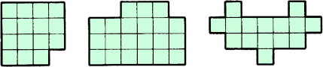

Разделите каждую из фигур по линиям сетки на четыре одинаковые части, чтобы в каждой части был ровно один кружок.
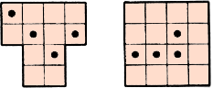

Повторение.
1. Женщина собирала в саду яблоки. Чтобы выйти из сада, ей пришлось пройти через 4 ворот, каждые из которых охранял свирепый стражник, отбиравший половину яблок. Домой женщина принесла всего 10 яблок. Сколько яблок досталось стражникам?
2. В наборе было 23 гири массой 1 кг, 2 кг, 3 кг,..., 23 кг. Гирю в 21 кг потеряли. Можно ли разложить оставшиеся гири на две равные по массе кучки?
Самостоятельная работа.
1. Разрежьте треугольник на два треугольника, четырехугольник и пятиугольник, проведя две прямые линии.
2. Разрежьте квадрат на 5 прямоугольников, так чтобы у соседних прямоугольников стороны не совпадали.
3. Квадрат можно разрезать на 2 равных треугольника или два равных четырехугольники. А можно ли разрезать квадрат на два равных пятиугольника или два равных шестиугольника?
Домашняя работа.
3 – 4 задачи по данной теме.
Занятие № 5. Текстовые задачи, решаемые с конца.
Основная цель – развивать логическое мышление, умение составлять таблицы.
Одно из необходимых умений, которое важно для правильного решения текстовых задач, — это внимательное чтение условия задачи. Учитель предлагает учащимся для самостоятельного решения задачи № 1-3. После разбора решений задач № 1 и № 2 можно ввести понятие текстовой задачи, сюжетной задачи и перейти к обсуждению задачи № 3, которая может вызвать проблемы. Показать ее правильное решение и образцы записи: по действиям и с помощью таблицы.
1. Отцу и сыну вместе 65 лет. Сын родился, когда отцу было 25 лет. Какого возраста отец и сын?
Решение. Так как сын родился тогда, когда отцу было 25 лет, то разница в их возрасте будет 25 лет. Тогда 65 - 25 = = 40 (лет) — будет удвоенный возраст сына, а значит, сыну будет 20 лет, а отцу 45.
2. Одну овцу лев съел за 2 дня, волк за 3 дня, собака за 6 дней. За сколько дней они вместе съедят овцу?
Решение. 1) Так как лев съел овцу за 2 дня, то за 1 день он съел 0,5 овцы.
2) Так как волк съел овцу за 3 дня, то за 1 день он съел - $\frac{1}{3}$ овцы.
3) Так как собака съела овцу за 6 дней, то за 1 день она съела $\frac{1}{6}$ овцы.
4) Вместе лев, волк и собака за 1 день съедят $\frac{1}{2}+\frac{1}{3}+\frac{1}{6}=1$, то есть 1 овцу.
З. Трое мальчиков имеют по некоторому количеству яблок. Первый мальчик дает другим столько яблок, сколько каждый из них имеет. Затем второй мальчик дает двум другим столько яблок, сколько каждый из них теперь имеет; в свою очередь и третий дает каждому из двух других столько, сколько есть у каждого в этот момент. После этого у каждого из мальчиков оказывается по 8 яблок. Сколько яблок было у каждого мальчика вначале?
Решение. Решаем задачу с конца с помощью таблицы.
Номер мальчика | 1 | 2 | 3
Число яблок в конце | 8 | 8 | 8
Число яблок до передачи их третьим мальчиком | 8:2 = 4 | 8:2 = 4 | 8 + 4 + 4 = 16
Число яблок до передачи их вторым мальчиком | 4:2 = 2 | 4 + 2 + 8 = 14 | 16: 2 = 8
Число яблок первоначально | 2 + 4 + 7 = 13 | 14:2 = 7 | 8:2 = 4
Таким образом, первоначально яблок у первого, второго и третьего мальчиков было соответственно 13, 7 и 4.
Домашнее задание.
1. Играя в рулетку, Виктор удвоил количество своих денег, потом потерял 10 рублей, затем он утроил количество своих денег и потерял 12 рублей. После этого у него осталось 60 рублей. С какой суммой он начинал игру?
2. Над озерами летели гуси. На каждом озере садилась половина гусей и еще пол гуся, остальные летели дальше. Все сели на семи озерах. Сколько было гусей?
3. Решите ребус:
КОКА
+КОЛА
ВОДА
Занятие № 6. Математическое соревнование (Математическая драка)
Основная цель – рассмотреть виды математических соревнований. Правила математической драки.
Математическая драка является разновидностью личной олимпиады, относится к нестандартным олимпиадам. Для ее проведения учитель подбирает 8-12 задач разной трудности, в их число включаются как задачи на методы решений, изучаемые на кружке, так и задачи, методы решений которых не рассматривались. Очень трудных задач, на решение которых надо потратить много времени - не включают. Условия задач раздаются каждому участнику олимпиады, при этом рядом с условием задачи указывается и ее цена в баллах. Ученики приступают к решению той из задач, которая им под силу. Первый решивший какую-то из задач поднимает руку, называет номер задачи и выходит к доске ее объяснять. В случае верного решения он получает то число баллов, которое указано рядом с решенной им задачей. В противном случае ученик получает то же число баллов, но со знаком «минус», а цена задачи увеличивается. Таким образом, ученик «ввязывается» в драку с задачей, если считает, что он сможет ее победить. На сколько баллов увеличить цену задачи или во сколько раз - решает учитель. Олимпиада завершается по истечении 45-60 минут.
Занятие № 7. Принцип Дирихле.
Основная цель – рассмотреть принцип Дирихле на конкретных примерах.
Вступительное слово учителя. При решении различных математических задач применяется специальный метод, получивший название: принцип Дирихле. Существует несколько формулировок данного принципа. Самая популярная следующая: «Если в п клетках сидит т зайцев, причем т > п, то хотя бы в одной клетке сидят, по крайней мере, два зайца».
Применяя данный метод, надо:
1) определить, что удобно в задаче принять за «клетки», а что за «зайцев»;
2) получить «клетки»; чаще всего «клеток» меньше (больше), чем «зайцев» на одну (или более);
3) выбрать для решения требуемую формулировку принципа Дирихле.
Главное достоинство данного метода решения состоит в том, что он дает неконструктивное решение (то есть мы знаем, что такие клетки есть, но где именно они находятся, часто указать не можем); попытка же дать конструктивное доказательство приводит к большим трудностям.
Рассмотреть примеры различных задач, решаемых с помощью принципа Дирихле.
1. В классе 15 учеников. Докажите, что найдутся как минимум 2 ученика, отмечающих дни рождения в один месяц.
Решение. Пусть 15 учеников будут «зайцы». Тогда «клетками» будут месяцы года, их 12. Так как 15 > 12, то, по принципу Дирихле, найдется, как минимум, одна клетка, в которой будет сидеть, по крайней мере, 2 «зайца». То есть, найдется месяц, в котором будут отмечать дни рождения не менее 2 учеников класса. А это и требовалось доказать. Также задача легко решается с использованием метода доказательства от противного.
2. Дано 12 целых чисел. Докажите, что из них можно выбрать 2, разность которых делится на 11.
Решение. Примем числа за «зайцев». Так как их 12, то «клеток» должно быть меньше. Пусть «клетки» - это остатки от деления целого числа на 11. Всего «клеток» будет 11: 0, 1, 2, 3, 4, 5, 6, 7, 8, 9, 10. Тогда, по принципу Дирихле, найдется «клетка», в которой будут сидеть не менее чем 2 «зайца», то есть найдутся 2 целых числа с одним остатком. А разность двух чисел с одинаковым остатком от деления на 11, будет делиться на 11. Действительно, пусть а = 11m + q,
b = 11n + q, тогда а – Ь = 11m+q - (11n+q) = 11(m - n). A 11(m - n) делится на 11.
3. Дано 9 целых чисел. Докажите, что из них можно выбрать 2, разность которых делится на 8.
4. В классе 35 учеников. Можно ли утверждать, что среди них найдутся хотя бы два ученика, фамилии которых начинаются с одной буквы?
5. В лесу растет миллион елок. Известно, что на каждой из них не более 600000 иголок. Докажите, что в лесу найдутся две елки с одинаковым количеством иголок.
6. На дискотеку в студенческое общежитие, в котором 42 комнаты, пришло 36 гостей. Докажите, что найдется комната, в которую не пришел ни один гость.
7. В классе 26 учеников, из них более половины — мальчики. Докажите, что какие-то 2 мальчика сидят за одним столом, если в классе 13 столов.
Занятие № 8. Текстовые задачи на переливание.
Основная цель – развивать умение составлять «цепочку рассуждений», логически мыслить, составлять таблицы для решения задачи.
1. Используя два ведра вместимостью 5 л и 3 л, наберите из бочки 4 л воды.
2. Используя два ведра вместимостью 5 и 4 л, наберите из водопроводного крана 3 л воды.
3. Имеются двое песочных часов: на 7 минут и на 11 минут. Каша должна вариться 15 минут. Как сварить ее, перевернув часы минимальное количество раз?
4. Головоломка. Малоопытный водитель автофургона пытался проехать во двор через туннель, но неточно рассчитал его высоту. В результате машина оказалась заклиненной, да так, что не могла тронуться с места. Шофер то заводил машину, то выключал двигатель, пытался двигаться вперед, назад - все было безрезультатно. Люди останавливались около машины, Давали разные советы. Так продолжалось до тех пор, пока рядом не остановилась легковая машина, из которой вышел водитель и что-то тихо сказал малоопытному шоферу. Виновник беспорядка горячо поблагодарил за совет и быстро выполнил несложную работу. Затем без каких-либо препятствий проехал во двор. Какое действие выполнил шофер?
Самостоятельная работа
1. Используя девятилитровое ведро и четырехлитровый бидон, наберите из пруда 7 л воды.
2. Используя 2 ведра вместимостью 9 и 11 л, наберите из пруда 4 л воды.
Домашнее задание
1. Из полного восьмилитрового ведра отлейте 4 л с помощью пустых трехлитровой банки и пятилитрового бидона. Воду выплескивать на землю нельзя, другими сосудами, кроме этих трех, пользоваться нельзя.
2. Волк и волчонок, медведь и медвежонок, лис и лисенок решили переправиться с левого берега реки на правый берег. У них была лодка, в которую помещались любые двое из них. Как им переправиться на другой берег, если нельзя оставлять детенышей с чужими папами без своего папы?
Занятие № 9. Логические задачи.
Высказывания. Истинные и ложные высказывания.
Отрицание высказываний. Составление отрицаний высказываний. Двойное отрицание. Решение логических задач с помощью отрицания высказываний.
Основная цель – развивать логическое мышление, умение составлять таблицы, познакомить с некоторыми законами логики, научить использовать их при решении задач.
Вступительное слово учителя. Ввести понятие высказывания, как предложения, о котором можно сказать - истинно оно или ложно. Привести примеры. Предложить учащимся назвать высказывания. Потренироваться в построении отрицаний высказываний, особенно со словами «каждый», «любой», «хотя бы один» ит. д. После этого перейти к объяснению методов решения логических задач. Остановиться можно пока на двух: с помощью применения таблиц и с помощью рассуждения. Объяснение данных методов провести на примере следующих задач.
1. Беседуют трое: Белокуров, Чернов и Рыжов. Брюнет сказал Белокурову: «Любопытно, что один из нас русый, другой — брюнет, а третий — рыжий, но ни у кого цвет волос не соответствует фамилии». Какой цвет волос имеет каждый из беседующих?
Решение. Для решения задачи воспользуемся таблицей 3x3. По условию задачи Белокуров не русый, Чернов не черный и Рыжов не рыжий. Это позволяет поставить знак «-» в соответствующих клетках. Кроме того, по условию, Белокуров — не брюнет, и, значит, в клетке на пересечении строки «Белокуров» и столбца «Черный» также надо поставить знак «-».
ФИО/цвет волос | Рыжий | черный | Русый
Белокуров |  | - | -
Чернов |  | -
Рыжов | -
Из таблицы следует, что Белокуров может быть только рыжим. Поставим знак плюс в соответствующей клетке. Отсюда видно, что Чернов не рыжий. Обозначим это знаком минус в таблице. Теперь ясно, что Чернов может быть только русым, а Рыжов — брюнетом.
ФИО/цвет волос | Рыжий | черный | Русый
Белокуров | + | - | -
Чернов | - | - | +
Рыжов | - | + | -

2. Петя, Вася, Коля и Миша играли в футбол. Один из них разбил мячом стекло. На вопрос «Кто это сделал?» Петя, Вася и Коля ответили: «Не я», а Миша — «Не знаю». Потом оказалось, что двое из них сказали правду, а двое — неправду. Знает ли Миша, кто разбил стекло? Ответ объясните.
Решение. Начнем с ответов Пети, Васи и Коли. Так как стекло разбил кто-то один, то среди ответов Пети, Васи и Коли может быть лишь один ложный, иначе при двух ложных ответах получается, что стекло разбили двое.
Тогда вторым ложным ответом будет ответ Миши, так как всего ложных ответов два. Поэтому Миша знал, кто разбил стекло.
3. На острове живут два племени: аборигены и пришельцы. Аборигены всегда говорят правду, а пришельцы всегда лгут. Путешественник, приехавший на остров, нанял островитянина в проводники. Они пошли и увидели другого островитянина. Путешественник послал проводника узнать, к какому племени принадлежит этот туземец. Проводник вернулся и сказал: «Туземец говорит, что он абориген». Кем был проводник: пришельцем или аборигеном?
Решение. Так как ответ встреченного островитянина мог быть лишь «Я - абориген» (этот ответ является правдой для аборигенов и ложью для пришельцев), а проводник сказал, что туземец - абориген, то проводник является аборигеном.
Домашняя работа.
1. Александр, Борис, Виктор и Григорий - друзья. Один из них - врач, другой - журналист, третий - спортсмен, а четвертый - строитель. Журналист написал статьи об Александре и Григории. Спортсмен и журналист вместе с Борисом ходили в поход. Александр и Борис были на приеме у врача. У кого какая профессия?
2. В одном дворе живут четыре друга. Вадим и шофер старше Сергея; Николай и слесарь занимаются боксом; электрик - младший из друзей; по вечерам Антон и токарь играют в домино против Сергея и электрика. Определите профессию каждого из друзей.
3. Мачеха, уезжая на бал, дала Золушке мешок, в котором были перемешаны мак и просо, и велела перебрать их. Когда Золушка уезжала на бал, она оставила три мешка: в одном - просо, в другом - мак, а в третьем - еще не разобранная смесь. Чтобы не перепутать мешки, Золушка к каждому из них приклеила таблички: «Мак», «Просо», «Смесь». Мачеха вернулась с бала первой и нарочно поменяла местами таблички так, чтобы на каждом мешке оказалась неправильная запись. Ученик Феи успел предупредить Золушку, что теперь ни одна надпись на мешках не соответствует действительности. Тогда Золушка достала только одно-единственное зернышко из одного мешка и, посмотрев на него, сразу догадалась, где что лежит. Как она это сделала?
Занятие № 10. Текстовые задачи (математические игры, выигрышные ситуации)
Основная цель – научить решать текстовые задачи.
Объяснение данных методов решения можно провести на примере следующих задач.
1. Бился Иван-царевич со Змеем Горынычем, трехглавым и треххвостым. Одним ударом он мог срубить либо одну голову, либо один хвост, либо две головы, либо два хвоста. Но если срубить один хвост, то вырастут два; если срубить два хвоста - вырастет голова; если срубить голову, то вырастет новая голова; а если срубить две головы, то не вырастет ничего. Объясните, как должен действовать Иван-царевич, чтобы срубить Змею все головы и все хвосты как можно быстрее.
Решение. Так как рубить головы по одной не имеет смысла, а при рубке хвостов рано или поздно появляются новые головы, то Иван-царевич должен действовать так, чтобы у Змея не осталось хвостов, а количество голов стало четным. Для этого надо сначала три раза срубить по одному хвосту, и их будет шесть. Затем три раза срубить по два хвоста, и у Змея станет шесть голов, а потом три раза срубить по две головы, и тогда у Змея не останется ни хвостов, ни голов.
Возможен также вариант, когда Иван-царевич сначала срубает две головы, а потом действует так же, как в предыдущем случае, тогда на последнем этапе у змея будет не шесть, а четыре. Общее число ударов, которое должен сделать Иван-Царевич (девять), при этом не изменяется.
Ответ: три раза срубить по одному хвосту, три раза срубить по два хвоста, три раза срубить по две головы.
2. Перед Бабой Ягой и Кощеем Бессмертным лежат две кучи Мухоморов, в одной 100 штук, а в другой 150 штук. Эти персонажи по очереди берут грибы из куч, за один раз можно взять любое ненулевое число грибов из одной из куч. Пропускать ход нельзя, выигрывает тот, после хода которого грибов не останется. Первой ходит Баба Яга. Кто из игроков выиграет при правильной игре?
Решение. Победит Баба Яга с помощью следующей стратегии. Каждым своим ходом она уравнивает число грибов в кучках, имеющееся к ее ходу.
3. Двое по очереди кладут пятирублевые монеты на круглый стол. Проигрывает тот, кто не сможет положить очередную монету (монеты не должны накладываться друг на друга). Кто выиграет при правильной стратегии?
Решение. Выиграет первый. Для этого он первым ходом должен положить свою монету в центр симметрии стола. После чего на ход второго у него всегда будет симметричный ход.
Методический комментарий. Разбирая на занятии данные задачи учителю желательно сформулировать выводы:
Наиболее часто при решении подобного рода задач применяются следующие основные идеи:
а) соответствие (наличие удачного ответного хода, который обеспечивается или симметрией (задача № 3) или разбиением на пары или дополнением до определенного числа (задача № 2);
б) решение с конца (задача № 1).
Самостоятельная работа:
4. Алеша Попович и Добрыня Никитич по очереди воюют с девятиглавым змеем. Они по очереди ходят к его пещере и отрубают 1, 2 или 3 головы. Как начинающему бой Алеше обрести славу победителя змея (т. е. отрубить последнюю голову)?
5. В куче лежат 50 камней. Двое по очереди добавляют в нее любое число камней от 1 до 10 выиграет тот, кто первым сумеет довести количество камней до 100. Кто это будет - первый или второй? Сколько ходов потребуется победителю?
Домашняя работа:
6. Брат и сестра по очереди пишут цифры со старшего разряда по порядку вплоть до младшего. Начинать с нуля нельзя, а остальные цифры — совершенно произвольные. Если записанное число разделится нацело на 11, то победителем объявляется написавший последнюю цифру, а если не разделится, то победителем будет написавший предпоследнюю цифру. Кто выиграет при правильной игре, если всего должно быть записано 6 цифр?
7. Задание на смекалку. Слова в фразе стоят на своих местах, но буквы внутри каждого слова переставлены местами. Например: «ПШЬОПЕШИС — ЙЮДЛЕ ШЕСАМЬШИН» — «ПОСПЕШИШЬ — ЛЮДЕЙ НАСМЕШИШЬ». Поставьте буквы на свои места, прочтите и запишите получившуюся фразу: «КОМСАВ ЕН СУЗАР ЛИСТАСОРЬ».
Занятие № 11 - 12. Арифметические задачи.
Основная цель – продолжать развивать навыки решения арифметических задач, продолжать подготавливать учащихся к участию в олимпиадах и конкурсах по математике.
1. Может ли быть в одном месяце пять воскресений?
2. В некотором месяце три воскресения пришлись на четные числа. Какой день недели был 20-го числа этого месяца?
3. Дата 5 мая 1955 года может быть записана 5.5.55. Напишите все даты 20-го века, которые можно записать с помощью одной цифры.
4. Как отмерить 15 минут, пользуясь песочными часами на 7 минут и на 11 минут?
5. В кабинете со звуконепроницаемыми стенами висят старинные стенные часы, которые бьют каждые полчаса (один удар) и каждый час (столько ударов, сколько показывает часовая стрелка). Однажды, открыв дверь в кабинет, хозяин услышал один удар часов. Через полчаса часы в кабинете пробили ещё раз - опять один удар. Спустя полчаса - ещё один удар. Наконец, ещё через полчаса часы снова пробили один раз. Какое время показывали часы, когда хозяин входил в кабинет?
6. Сереже 11 лет, Вове 1 год. Сколько лет будет Сереже, когда он станет втрое старше Вовы?
7. Саша сказал: «Позавчера мне было 10 лет, а в будущем году мне исполнится 13 лет». Когда у Саши день рождения?
8. Моему брату через 2 года будет вдвое больше лет, чем ему было 2 года назад, а моя сестра через 3 года будет втрое старше, чем была 3 года назад. Кто из них старше?
9. Когда мальчик Клайв подошел к дедушкиным настенным часам с кукушкой, на них было 12 часов 5 минут. Клайв стал крутить пальцем минутную стрелку, пока часовая не вернулась на прежнее место. Сколько "ку-ку" насчитал за это время дедушка в соседней комнате?
10. Сын отца профессора разговаривает с отцом сына профессора, а профессор в разговоре не участвует. Может ли такое быть?
11. У родителей пять сыновей. Каждый имеет одну сестру. Сколько всего детей в семье?
12. У мальчика столько же сестер, сколько и братьев, а у его сестры вдвое меньше сестер, чем братьев. Сколько в этой семье мальчиков и сколько девочек?
13. Сколько всего пятизначных чисел можно составить из цифр 0 и 1? Цифры могут повторяться. Запишите эти цифры.
14. Запишите число 1000000, имея только цифру 3, знаки арифметических действий и скобки, если они необходимы. Можно ли в этой записи обойтись без действия деления?
Занятие № 13. Математическое соревнование (Математическая карусель)
Основная цель – рассказать о математическом соревновании – математическая карусель. Разобрать основные этапы игры.
Математическую карусель придумали И. Рубанов, К. Кноп, С. Волченков в 1997 г. Математическая карусель является разновидностью командных соревнований по решению задач. Состав команды - 6 человек. Побеждает в карусели команда, набравшая наибольшее число очков. При этом задачи решаются на двух рубежах — исходном и зачетном. Но очки начисляются только за задачи, решенные на зачетном рубеже. В начале игры все члены команды располагаются на исходном рубеже, причем им присваиваются номера от 1 до 6. По сигналу учителя команды получают задачу и начинают ее решать. Если команда считает, что задача решена, ее представитель, имеющий номер 1, предъявляет решение учителю. Если оно верное, игрок № 1 переходит на зачетный рубеж и получает задачу там, а члены команды, оставшиеся на исходном рубеже, тоже получают новую задачу. В дальнейшем члены команды, находящиеся на исходном и зачетном рубежах, решают разные задачи независимо друг от друга.
Чтобы понять следующую часть правил, надо представить себе, что на каждом рубеже находящиеся на нем члены команды выстроены в очередь. Перед началом игры на исходном рубеже они идут в ней в порядке номеров. Если члены команды, находящиеся на каком-либо из двух рубежей, считают, что они решили очередную задачу, то решение предъявляет учителю игрок, стоящий в очереди первым. Если решение правильное, то с исходного рубежа этот игрок переходит на зачетный рубеж. При правильном решении задачи на зачетном рубеже игрок возвращается на свое место в очереди. Если решение неправильное, то на исходном рубеже игрок возвращается на свое место в очереди, а с зачетного рубежа переходит на исходный рубеж. Игрок, перешедший с одного рубежа на другой, становится в конец очереди. На исходном и зачетном рубежах команда может в любой момент отказаться от решения задачи. При этом задача считается нерешенной. После того, как часть команды, находящаяся на каком-либо из двух рубежей, рассказала решение очередной задачи или отказалась решать ее дальше, она получает новую задачу. Если на рубеже в этот момент нет ни одного участника, задача начинает решаться тогда, когда этот участник там появляется. За первую верно решенную на зачетном рубеже задачу команда получает 3 балла. Если команда на зачетном рубеже верно решает несколько задач подряд, то за каждую следующую задачу она получает на 1 балл больше, чем за предыдущую. Если же очередная задача решена неверно, то цена следующей задачи зависит от ее цены следующим образом. Если цена неверно решенной задачи была больше 6 баллов, то следующая задача стоит 5 баллов. Если цена неверно решенной задачи была 4, 5 или 6 баллов, то следующая задача стоит на балл меньше. Если же неверно решенная задача стоила 3 балла, то следующая задача тоже стоит 3 балла.
Игра для команды оканчивается, если
а) кончилось время, или
б) кончились задачи на зачетном рубеже, или
в) кончились задачи на исходном рубеже, а на зачетном рубеже нет ни одного игрока.
Время игры, количество исходных и зачетных задач заранее оговаривается.
Игра оканчивается, если она закончилась для всех команд.
Можно использовать следующие задачи:
Задачи для исходного рубежа
1. У мальчика столько же сестер, сколько и братьев; а у сестры его вдвое меньше сестер, чем братьев. Сколько всего братьев и » сестер?
2. В саду живут куры и кролики. Число голов всех животных равно 50, а число ног - 160. Сколько в саду кур и сколько кроликов?
3. Стали вороны садиться по одной на березу - не хватило одной березы; стали садиться по две - одна береза оказалась лишней. Сколько было ворон и сколько берез?
4. В феврале 2004 года было 5 воскресений. Какого числа было четвертое воскресенье?
5.4 маляра окрашивают 6 комнат за 5 часов. За какое время 12 маляров окрасят 18 комнат?
6. Учитель предложил решить Саше 6 задач. За каждую нерешенную задачу учитель давал ему 2 дополнительные задачи. В итоге Саше пришлось решать 14 задач. Сколько задач Саше не удалось решить?
7. Три поросенка Наф-Наф, Ниф-Ниф и Нуф-Нуф решили построить дом. Каждый из трех поросят купил по 12 бревен и распилил их на 30 однометровых чурбаков. Длина каждого из купленных бревен была равна либо двум, либо трем, либо четырем метрам. Сколько всего распилов пришлось сделать трем поросятам?
8. Сколько существует двузначных чисел, представимых в виде суммы двух натуральных чисел, каждое из которых кратно 11 или 17.
9. За новогодним столом сидят 20 человек, 16 из них носят имя Саша. В полночь они рассядутся за круглым столом, и каждый загадает одно желание. Исполнится же желание лишь у тех, кто будет сидеть между двумя Сашами. Какое наибольшее число желаний может исполниться?
10.Барон Мюнхгаузен и его слуга Томас подошли к реке. На берегу они обнаружили лодку, способную перевести лишь одного человека. Тем не менее, они переправились через реку и продолжили путешествие. Могло ли так быть?
11. Шапокляк в 5 раз тяжелее Чебурашки и на 30 кг легче Гены- Сколько весит Чебурашка, если они все трое вместе весят 140 кг?
12. Какова наименьшая сумма пяти различных по достоинству современных российских монет?
13. Сколько существует трехзначных чисел, цифры в которых расположены по возрастанию слева направо?
14. Сколько существует трехзначных чисел, цифры в которых расположены по убыванию слева направо?
15. Частное втрое больше делимого и вдвое больше делителя. Найдите делимое, делитель и частное.
Задачи для зачетного рубежа
16. Из 26 спичек длиной по 5 см сложили прямоугольник наибольшей площади. Чему равна его площадь?
17. Из пунктов А и Б одновременно навстречу друг другу вышли мальчик и девочка, каждый со своей, но постоянной скоростью, и встретились через час. После этого они, не останавливаясь, пошли дальше и, дойдя до пунктов Б и А, повернули обратно, после чего снова встретились. Сколько времени пройдет между первой их встречей и второй?
18. Записана сумма двух чисел: 68 791 + 245 194. Вычеркните четыре цифры из этой записи так, чтобы получилась наименьшая сумма. При этом из каждого числа надо вычеркнуть хотя бы по одной цифре. Чему равна получившаяся сумма?
19. Сейчас угол между часовой и минутной стрелками настенных часов прямой. Чему может быть равен угол между этими стрелками через полчаса?
20. Найдите все натуральные числа, которые в 7 раз больше своей последней цифры.
21. На отрезке АВ, длина которого равна 6 см, отмечены две точки: М и К. Известно, что ВМ = 2ВК, AM = 0,8АК. Найдите длину отрезка МК.
22. Две девочки играют в игру - отрывают лепестки у ромашки. За один ход разрешается отрывать либо один лепесток, либо два лепестка, расположенных рядом друг с другом (между которыми нет оторванных лепестков). Побеждает та девочка, которая оторвала последний лепесток. Кто выиграет при правильной игре?
23. Расшифруйте ребус*:
+ УМ
ШУМ
ВМШ
24. Даны шесть чисел: 1;2;3;4;5;6. Разрешено к любым двум числам прибавлять по единице. Можно ли через несколько ходов сделать все числа равными?
Занятие № 14. Текстовые задачи (задачи на движение).
Основная цель – научить учащихся решать задачи на движение.
Примеры задач.
1. Брату и сестре необходимо было встретить отца, приезжающего на станцию, находящуюся в 6 км от их дома. Если бы они пошли пешком, то опоздали бы к прибытию поезда на 10 мин. Оставалась, лишь одна возможность - использовать велосипед. Так они и поступили и прибыли на станцию одновременно за 10 мин до прихода поезда. Как они поступили и за сколько минут до прихода поезда они начали движение, если ходьба пешком втрое медленнее езды на велосипеде? Найдите скорость движения на велосипеде.
2. Проехав половину всего пути, пассажир лег спать и спал до тех пор, пока не осталось проехать половину того пути, который он проспал. Какую часть всего пути пассажир проехал бодрствующим?
3. Поросята Ниф-Ниф и Нуф-Нуф убегают от волка к домику Наф-Нафа. Волку бежать до поросят, если бы они стояли на месте, 4 минуты. Поросятам бежать до домика Наф-Нафа 6 минут. Волк бежит в 2 раза быстрее поросят. Успеют ли поросята добежать до домика Наф-Нафа? Ответ обоснуйте.
4. Мне, чтобы дойти до моего дома от места работы, требуется 10 минут. Моей же собаке Арни, если она сразу побежит домой, — 2 минуты. Но все дело в том, что, как только я скомандую «Домой!», Арни начинает носиться от меня до дома, затем обратно ко мне, потом снова от меня до дома и так до тех пор, пока я не дойду до дома. Я знаю, что расстояние от работы до моего дома равно 800 метров. Спрашивается: какое расстояние в сумме пробежит Арни, если, уходя с работы, я ей скомандовал «Домой!»?
5. Из города Котлас в город Коряжма автомобиль ехал со скоростью 40 км/ч в течение 1 часа. Обратно автомобиль двигался уже со скоростью 60 км/ч. Найдите среднюю скорость автомобиля.
6. Два ученика вышли одновременно из одного дома в школу. У первого ученика шаг был на 20% короче, чем у второго, но зато он успевал за одно и то же время делать шагов на 20% больше. Кто из них раньше пришел в школу?
7. По кольцевой дороге курсируют с одинаковой скоростью и равными интервалами 12 трамваев. Сколько трамваев надо добавить, чтобы при той же скорости интервалы между трамваями уменьшились бы на одну пятую?
Домашнее задание
1. Встретились два математика, A и В. А спросил: «А сколько лет твоим четырем сыновьям?». На что В ответил, что произведение их возрастов равно 36, а сумма равна номеру проезжающего мимо автобуса. Подумав немного, А сказал, что этой информации ему недостаточно. Тогда В добавил: «Да, я забыл сказать, что мой старший сын занимается плаванием», и А назвал возраст детей. Как это ему удалось?
2. Путешественник в первый день прошел 20% всего пути и 2 км. Во второй - прошел 50% остатка и еще 1 км. В третий день - 25% оставшегося пути и еще 3 км. Остальные 18 км пути он прошел в четвертый день. Какова длина пути, пройденного путешественником?
3. Имеется 4 одинаковые по виду монеты. Известно, что среди них 3 монеты настоящие, а одна - фальшивая, но неизвестно, какая именно, и неизвестно, легче она остальных или тяжелее. Как с помощью двух взвешиваний на весах с двумя чашками без гирь выявить фальшивую монету?
Занятие № 15. Математическая игра «Все знаем и умеем».
Основная цель – проверить знание материала, изученного на занятиях кружка, и умение применять его в новой ситуации.
Мероприятие составлено для 5 – 6 - ых классов. Форма проведения – игра.
Игра состоит из трех туров: 1. Ты – мне, я – тебе; 2. Всё знаем; 3. Всё умеем. Участвуют 2 команды. Команды заранее готовят визитку. В первом туре игроки по очереди задают вопросы, приготовленные заранее, игрокам другой команды. Побеждает та команда, которая ответит на большее количество вопросов правильно. Во втором туре команды сами выбирают темы, из предложенных ведущим. В каждой теме есть 6 вопрос, расположенных по уровням сложности. За каждый правильный ответ присуждаются баллы от 10 до 60. После 15 вопросов – музыкальный номер.
В третьем туре участники игры получают задачи, которые надо решить и показать это решение или инсценировать.
Побеждает та команда, которая набрала наибольшее количество баллов.
Время, отводимое на игру, один астрономический час.
Занятие № 16 - 17. Итоговое занятие.
На первом занятии проводится смотр личных достижений, проводится повторное тестирование. Рассматриваются папки с решенными задачами. На втором занятии проводятся игры, приготовленные учащимися.

4. Методическое обеспечение программы кружка «Задачи.ru»

4.1. Разработка математической игры «Все знаем и умеем»

ОПИСАНИЕ ИГРЫ.
Игра состоит из трех туров: 1. Ты – мне, я – тебе; 2. Всё знаем; 3. Всё умеем. Участвуют 2 команды. Команды заранее готовят визитку. В первом туре игроки по очереди задают вопросы, приготовленные заранее, игрокам другой команды. Побеждает та команда, которая ответит на большее количество вопросов правильно. Во втором туре команды сами выбирают темы, из предложенных ведущим. В каждой теме есть 6 вопрос, расположенных по уровням сложности. За каждый правильный ответ присуждаются баллы от 10 до 60. После 15 вопросов – музыкальный номер. В третьем туре участники игры получают задачи, которые надо решить и показать это решение или инсценировать. Побеждает та команда, которая набрала наибольшее количество баллов.
Оборудование:
- Мультимедиа проектор.
- Секундомер.
- Карточки с заданиями для участников.
- Медали и призы.
- Термометр и рулетка.
- Листы бумаги.
- Маски козы, волка и кочан капусты.

Ход мероприятия
Звучат фанфары.

Голос за кадром.

Как в актовом зале школы Новопортовской
Не в далёких краях, не в чужих краях,
А в родных краях, ямальских
Собиралась сила сильная,
Сила умная, интеллектуальная.

Собрались на великий праздник
Добры молодцы и красны девицы,
Чтоб сразиться здесь не на мечах булатных,
А в силе знаний, умений и творчества.

Ведущая:
Здравствуйте девчонки и мальчишки, добрый день дорогие зрители! Мы рады видеть вас на интеллектуальной математической игре «Все знаем и умеем!».

О, математика земная,
Гордись, прекрасная, собой.
Ты всем наукам мать родная,
И дорожат они тобой.
В веках овеяна ты славой,
Светило всех земных светил.
Тебя царицей величавой,
Недаром Гаусс окрестил.
Строга, логична, величава,
Стройна в полете, как стрела,
Твоя немеркнущая слава,
В веках бессмертье обрела.
Я славлю разум человека,
Дела его волшебных рук,
Надежду нынешнего века,
Царицу всех земных наук!

Сегодня мы увидим интеллектуальное сражение двух команд. Капитаны на сцену.(жеребьёвка. Капитаны команд тянут бумажки с номерами 1 и 2. У кого № 2 – тот выступает первым). Давайте познакомимся с участниками игры.

Представление команды «Числинки»:
Капитан команды:

Вот один, иль единица,
Очень тонкая как спица.
А вот это - цифра два,
Полюбуйтесь какова:
Выгибает двойка шею,
Волочится хвост за нею.
А за двойкой, посмотри,
Выступает цифра три.
За тремя идет четыре,
Острый локоть оттопырив,
А потом пошла плясать
По бумаге цифра пять.
Руку вправо протянула,
Ножку круто изогнула.

Цифра шесть - дверной замочек:
Сверху крюк, внизу кружочек.
Вот семерка – кочерга,
У неё одна нога.
А восьмерка – два кольца,
Без начала и конца.
Цифра девять иль девятка-
Цирковая акробатка.
Цифра вроде буквы «О» -
Это нуль, иль ничего.
Круглый нуль такой хорошенький,
А не значит ничегошеньки

На сцену приглашается команда «Меринки».
Капитан команды:
Команда наша всех и всё измерит,
«Численок» вычисления проверит,
Единицы площади, веса, длины и объёма –
Мы жители большого математического дома.
Члены команды:Грамм:
Зря не надо быть упрямым,
Надо вещи весит граммом,
Так во всем ведется мире:
Отличают в граммах гири.

Килограмм:
Не понимать - то был бы срам:
1000 граммов – это 1 килограмм.

Центнер:
Надо говорить центнер, а не центнер,
Это помнит и пенсионер.
В центнере 100 килограммов веса,
Отличная гиря для равновесия.

Приветствие капитанов.
Капитан «Числинок», вручая капитану «Меринок» большую пятерку:
- Мы вам вручаем цифру пять,
Желаем всюду побеждать,
Решать на пять задачи,
Пять тонн здоровья и удачи.

Капитан «Меринок». Вручая капитану «Числинок» две гири (1т и 1г):
- Чтоб тонна была у вас удачи,
А обиды было ни на грамм.

Ведущая:
А кто из них победит, решать вам, уважаемое наше жюри, и вам, наши дорогие болельщики.
А сейчас я хочу представить членов жюри.

Члены жюри:
Председатель жюри…

Весёлым и добрым будет наш вечер,
И в память об этой памятной встрече
Подносят свои сувениры команды.
Вперёд, друзья! Не робеть, капитаны!

Капитаны подносят жюри сувениры.
1-й капитан, вручая термометр: «Чтоб судьи измеряли пыл наших болельщиков».
2-й капитан, вручая рулетку: «Чтоб судьи измеряли меру наших страданий».

Ведущая: Слово предоставляется нашему жюри. Представление команд оценивается по 5–ти бальной системе.

Ведущая: Уважаемые игроки, я бы хотела напомнить вам, что наша игра состоит из трех туров:
1 тур: «Ты – мне, я – тебе» (домашнее задание игроков).
2 тур: «Все знаем».
3 тур: «Всё умеем».
Итак, мы начинаем игру!
1 тур «Ты – мне, я - тебе»:
На дом каждая команда получила задание: придумать вопросы теоретического характера для команды соперника. За каждый правильный ответ команда получает по 5 баллов. При оценивании жюри учитывают формулировку вопроса.
Первыми начинает команда, которая лучше приготовила приветствие.

Ведущая: Слово предоставляется жюри …

Ведущая: Мы переходим к следующему туру «Все знаем». Перед вами пять различных тем:
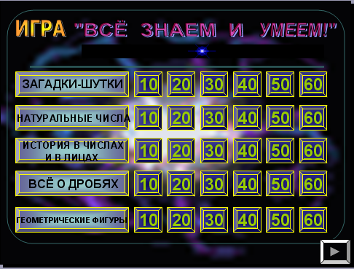
- Загадки – шутки.
- Натуральные числа.
- История в лицах и в числах.
- Всё о дробях.
- Геометрические фигуры.
Каждая тема включает в себя шесть вопросов расположенных в порядке возрастания по уровню сложности. К каждому вопросу есть три варианта ответов. Вам нужно выбрать правильный ответ. Вы можете выбрать любую тему и ответить на любой вопрос этой темы тем самым, заработав себе большее или меньшее количество баллов, если ответ будет верный. Если же ответ будет дан неправильно, то на вопрос могут ответить зрители, тем самым, заработав звездочку. На обсуждение с 1 по 5 вопроса вам дается 30с, на 6 вопрос дается 1 мин. По истечении времени один из вас должен дать ответ. Первыми начинает команда, у которой наименьшее количество баллов. (Показывается презентация, текстовый вариант вопросов в Приложении 1.)
Участники игры отвечают на 15 вопросов.
Музыкальный номер.
Ведущая: Игра продолжается. (Ребята отвечают на следующие 15 вопросов).

Ведущая: Слово предоставляется жюри…

Ведущая: Сейчас мы переходим к следующему туру нашей игры - «Всё умеем».
Каждая команда получает текст задания. Вы должны обсудить решение задачи в команде, а затем продемонстрировать решение задачи. (Тексты задач в Приложении 2) Время на выполнение 7 мин.
Пока команды готовятся, мы поиграем с болельщиками. На сцену приглашаются 3 человека.
I. Игра: «ЗАГАДАЛКИ”»
За 30-40 секунд отгадываем как можно больше слов.
Сколько отгадали слов, столько заработали очков. Победит тот, кто больше угадает слов.
1 игрок:
Вопрос | Ответ
1. Есть у дроби |  | - числитель
2. У бочки дно |  | - круглое
3. Стороны квадрата |  | - равны
4. Есть на прямой |  | - точки
5. Ставят в журнале |  | - оценки
6. Диаметр есть у |  | - окружности
7. У треугольника есть |  | - стороны, углы…
8. Ее никто не любит |  | - 2
9. Что используют при счете |  | - цифры
10. Что есть у отрезка |  | - начало, конец
2-й игрок:
Вопрос | Ответ
1. У стакана дно | - круглое
2. Есть у двузначного числа | - цифры
3. Соперник нуля | - крестик
4. Действие, обратное делению | - умножение
5. Сумма длин всех сторон | - периметр
6. Используют при построении окружности | - циркуль
7. Ее все любят | - 5
8. Если 9х8 что будет | - 72
9. Сколько углов у треугольника | - 3
10. При сложении получается | - сумма
3-й игрок:
Вопрос: Ответ:
1.Сколько у куба вершин. - 8
2. Наименьшее натуральное число. - 1
3. Крышка стола. - прямоугольная, плоская
4. Действие, обратное умножению - деление
5. Какая дробь меньше 1? - правильная
6. Если 6х7, что будет - 42
7. Ф.И.О. директора школы - Черкашина Светлана Олеговна
8. Два в квадрате - 4
9. Задаю вопрос и получаю - ответ

10. Соперник крестика - нулик

2. Игра «Рассуждалки».
Ведущая: Я задаю вопрос о слове, которое нужно отгадать. Побеждает тот, кто с первой попытки угадает слово.

№ п/п | Слово, которое нужно отгадать | Рассказы о слове
1 | ТОЧКА | - Бывает в предложении, на карте. У некоторых бывает в тетради, на лице.  - Это основная геометрическая фигура.  - Ставится в конце предложения.
2 | ОТРЕЗОК | - Прямой, ровный.  - Бывает длинный и короткий.  - Имеет начало и конец.
3 | УГОЛ | - Бывает у дома, у шкафа, у парты.  - Там иногда находятся дети. Вы там тоже бывали. Об него можно удариться и посадить синяк.  - Фигура, которая состоит из точки (вершины угла) и двух различных полупрямых.

Ведущая: Молодцы, всё угадали очень быстро. А сейчас давайте посмотрим инсценировки наших команд. Зрители должны проверить команд: правильно или нет, они решили задачи. Первыми приглашается команда «Числинки».

Ведущая: На сцену приглашается команда «Меринки».
Наша игра подошла к концу. Для подведения итогов игры и награждения на сцену приглашается председатель жюри…
Команды награждаются медалями: «Наши гении», а вторую - «Наши таланты» и призами.
Звучит музыка «Как здорово, что все мы здесь сегодня собрались».
Приложение 1
Вопросы к туру «Всё знаем».
1. Загадки – шутки.
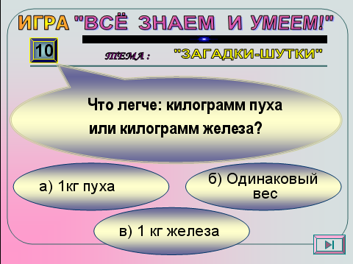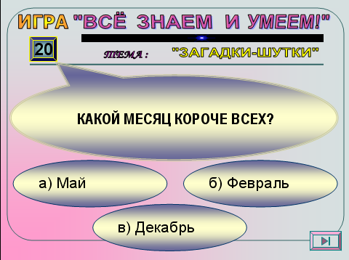

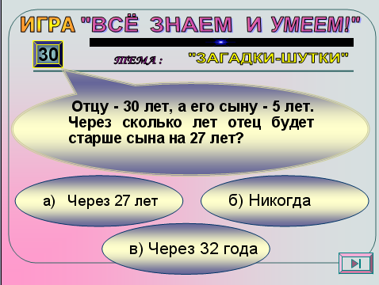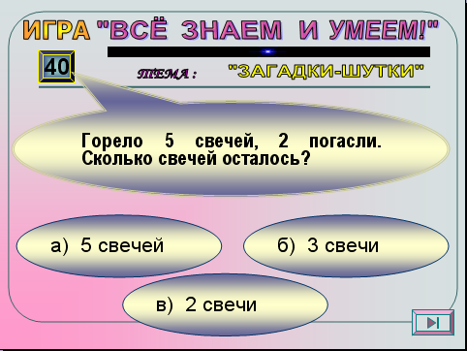

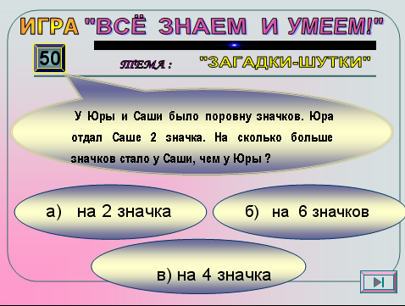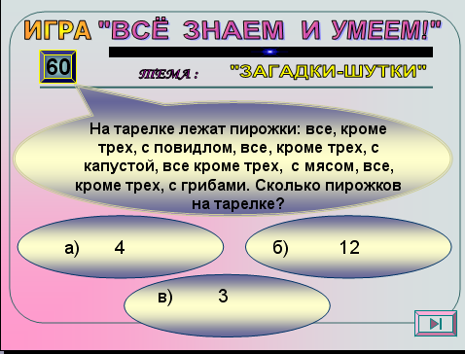

2. Натуральные числа.
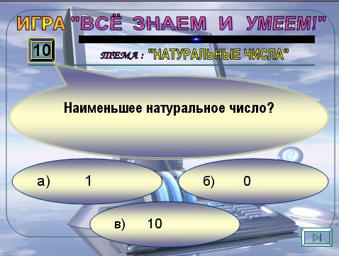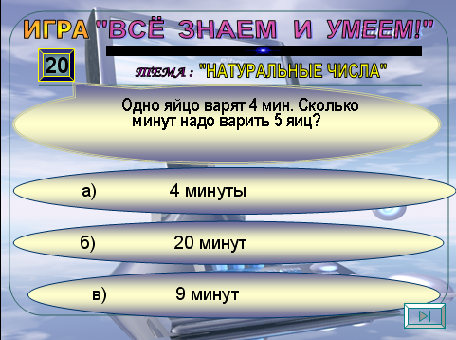

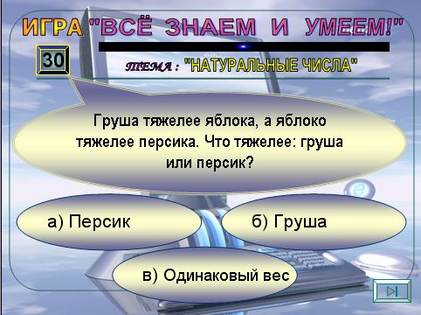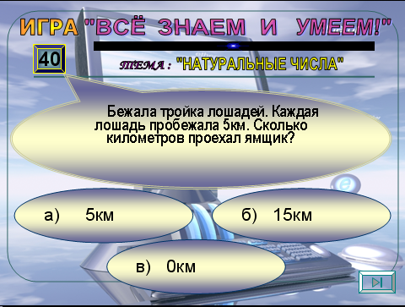

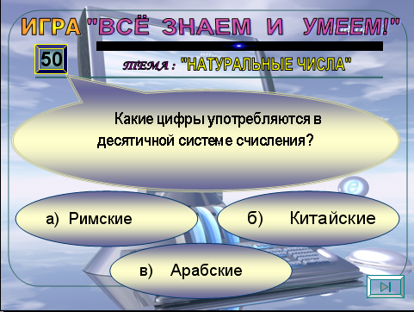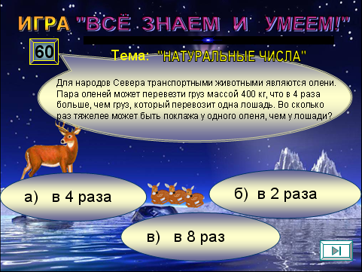

3. История в числах и в лицах.
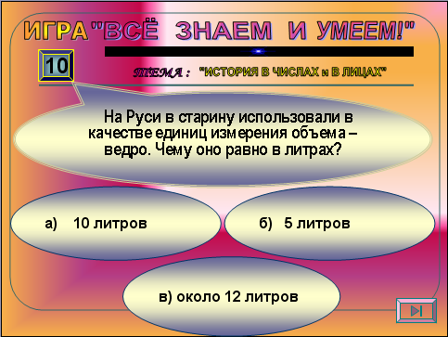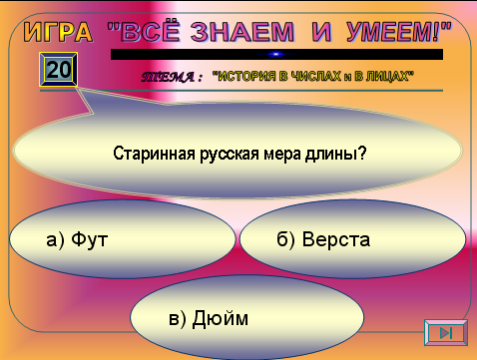

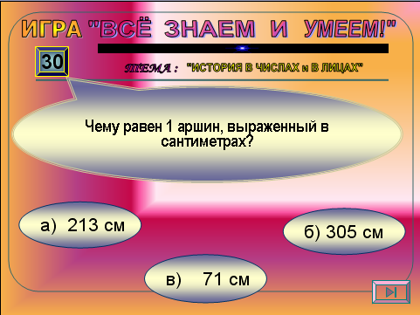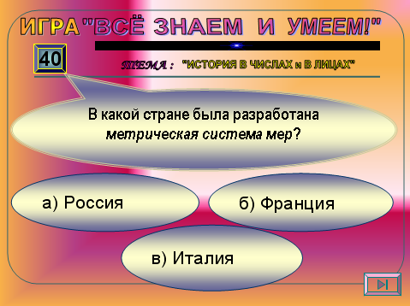

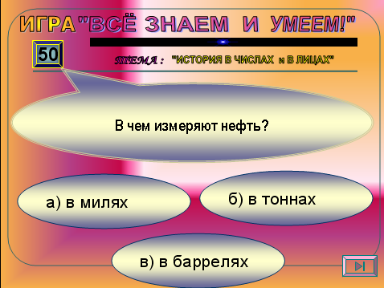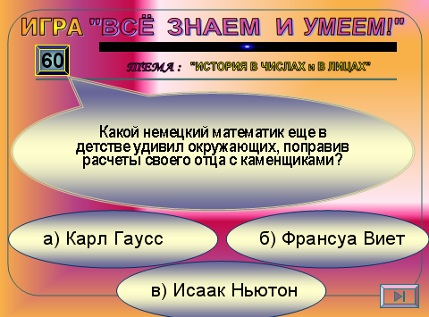

4. Всё о дробях.

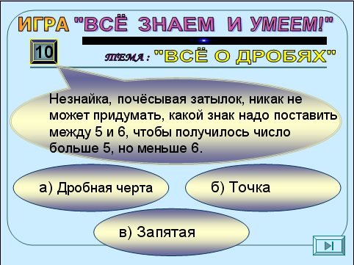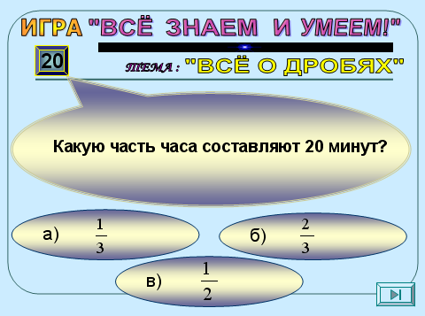

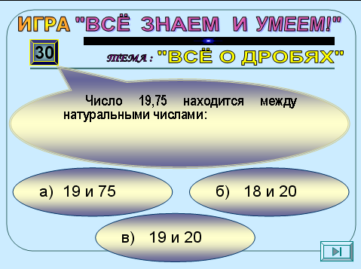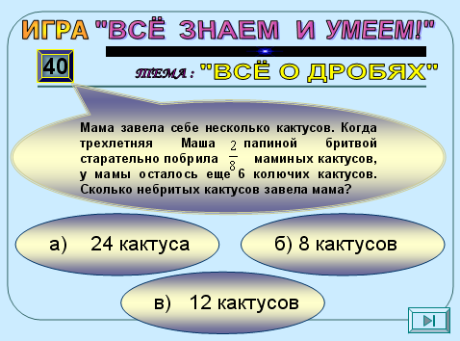

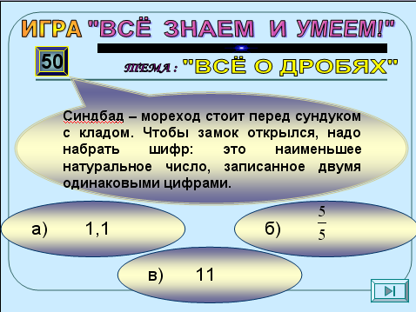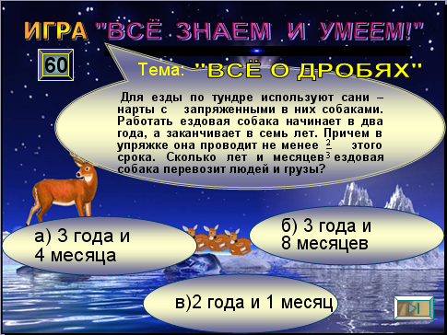

5. Геометрические фигуры.
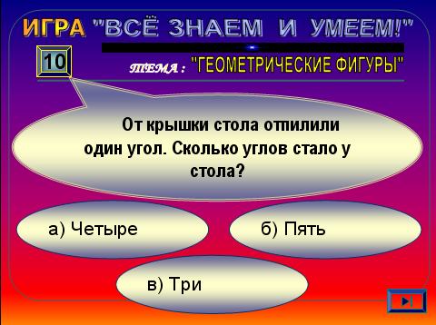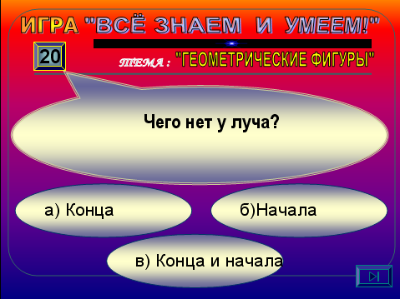

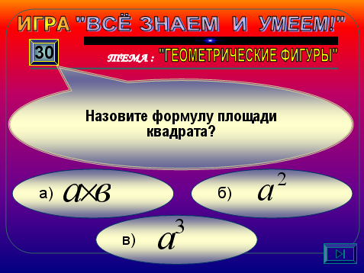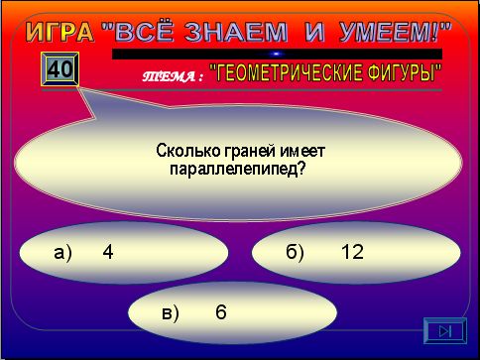

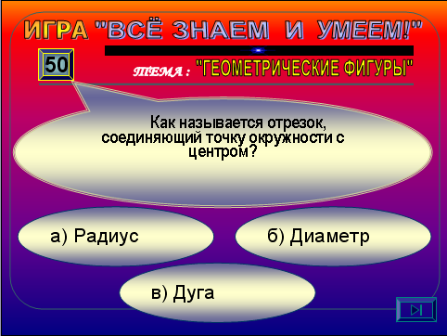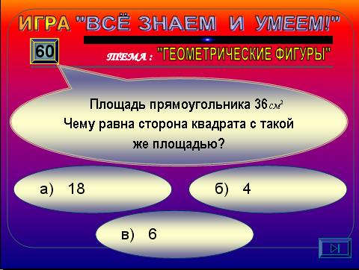

Приложение 2.
Задачи к туру «Всё умеем».
1. Лодочнику нужно на другой берег переправить волка, козу и капусту. В лодку могут помещаться только двое: один из них – лодочник. Как лодочнику перевезти их, если нельзя оставлять на одном берегу вместе волка и козу (волк съест козу), козу и капусту (коза съест капусту)?
Ответ: лодочник сначала увозит козу, затем возвращается за капустой, оставляет капусту, обратно увозит козу, оставляет ее, забирает волка, а затем возвращается за козой. Все остаются целыми и невредимыми!

2. Можно ли в обычном альбомном листе прорезать дыру, в которую может пролезть вся ваша команда?
Ответ: Да. Лист свернуть пополам, по линии сгиба сделать надрез, не доходя до края листа, сделать надрезы, как на рисунке.

5. Список использованной литературы

5.1. Литература для учителя

1. Ким Е.А. Внеклассная работа по математике. – Волгоград: ИТД «Корифей», 2007.
2. Математика: Учеб. для 5 кл. общеобразоват. учреждений/ Н. Я. Виленкин, В. И. Жохов, А. С. Чесноков, С.И. Шварцбурд. - М.: Мнемозина, 2009.
3. Математика: Учеб. для 6 кл. общеобразоват. учреждений/ Н. Я. Виленкин, В. И. Жохов, А. С. Чесноков, С.И. Шварцбурд. - М.: Мнемозина, 2009.
4. Олимпиадные задания по математике. 5-8 классы. 500 нестандартных задач для проведения конкурсов и олимпиад: развитие творческой сущности учащихся. /Автор – сост. Н.В. Заболотнева.- Волгоград: Учитель, 2006.
5. Онучкова, Л.В. Введение в логику. Логические операции: учеб. пос. для 5 класса.- Киров: ВГГУ, 2004.
6. Онучкова, Л.В. Введение в логику. Некоторые методы решения логических задач: Учеб. пос. для 5 класса.- Киров: ВГГУ, 2004.
7. Ремчукова И.Б. Математика. 5-8 классы: игровые технологии на уроках. – Волгоград: Учитель, 2006.
8. Фарков, А.В. Готовимся к олимпиадам по математике: учеб. – метод. пособие.- М.: Экзамен, 2007.
9. Фарков, А.В. Математические кружки в школе 5-8 классы.- М.: Айрис-пресс, 2007.
10. Фарков, А.В. Математические олимпиады в школе 5-11 классы.- М.: Айрис-пресс, 2005.
11. Чулков П. В. Математика. Задачи на развитие математического мышления, 5-6 классы. - М.: Издат – школа, 2006.
12. Шевкин А.В. Текстовые задачи в школьном курсе математики: учебно-методическое пособие. – М.: Педагогический университет «Первое сентября», 2006.
13. // Математика (приложение к 1 сентября), 2006 – 2009.
14. // Математика в школе, 2006-2011.

5.2. Литература для учащихся

1. Математика: Учеб. для 5 кл. общеобразоват. учреждений/ Н. Я. Виленкин, В. И. Жохов, А. С. Чесноков, С.И. Шварцбурд. - М.: Мнемозина, 2009.
2. Математика: Учеб. для 6 кл. общеобразоват. учреждений/ Н. Я. Виленкин, В. И. Жохов, А. С. Чесноков, С.И. Шварцбурд. - М.: Мнемозина, 2009
3. Нагибин, Ф.Ф., Канин, Е.С. Математическая шкатулка: Пос. для уч-ся. - М.: Просвещение, 1984.
4. Фарков, А.В. Готовимся к олимпиадам по математике: учеб. – метод. пособие.- М.: Экзамен, 2007.
5. Чулков П. В. Математика. Задачи на развитие математического мышления, 5-6 классы. - М.: Издат – школа, 2006.
6. // Математика в школе, 2006-2011

6. Приложения

6.1.Анкета для родителей
- С каким чувством посещает кружок ваш сын или дочь?
- Как чувствует ваш ребенок среди кружковцев?
- Знаете ли вы членов кружка?
- Делится ли с вами ребенок полученными знаниями?
- Создает ли кружок, по вашему мнению, условия для самореализации в учебной и творческой деятельности вашего ребенка?
- Какую помощь надо оказать вашему ребенку для повышения результативности его учебной и творческой деятельности.

6.2.Анкета для оценки уровня мотивации воспитанников
Инструкция:
Ответь на вопросы анкеты, подчёркивая выбранный Вами вариант ответа.
1. Тебе нравится посещать кружок или не очень?
а) не очень б) нравится в) не нравится
2. Вечером, когда ты собираешься, всегда с радостью идешь на кружок или тебе часто хочется остаться дома?
а) чаще хочется остаться дома б) бывает по-разному в) иду с радостью
3. Если бы руководитель кружка сказал: «Завтра на кружок не обязательно приходить всем, желающим можно остаться дома». Ты пошел бы на кружок или остался бы дома?
а) не знаю б) остался бы дома в) пошел бы в школу
4. Тебе нравится, когда у Вас отменяют занятия кружка?
а) не нравится б) бывает по-разному в) нравится
а) не знаю б) не хотел бы в) хотел бы
5. Ты часто рассказываешь о кружке родителям?
а) часто б) редко в) не рассказываю
6. Ты хотел бы, чтобы у тебя был менее строгий руководитель?
а) точно не знаю б) хотел бы в) не хотел бы
7. У тебя в группе много друзей?
а) мало б) много в) нет друзей
8. Тебе нравятся твои коллеги по кружку?
а) нравятся б) не очень в) нравятся

Рекомендации по обработке:
Анкета, по выявлению уровня школьной мотивации выявляет 5 уровней:
1 уровень - высокая школьная мотивация, учебная активность - 23-28 баллов
2 уровень – нормальная школьная мотивация - 18-22 балла
3 уровень – положительное отношение к школе, но школа больше привлекает не учебной деятельностью - 13-17 баллов
4 уровень – низкая школьная мотивация - 8-12 баллов
5 уровень – негативное отношение к школе, дезадаптация - менее 8 баллов
1 и 2 уровень = адаптация
3 и 4 уровень = возможная дезадаптация
5 уровень = дезадаптация

КЛЮЧ

 | а | б | в
1 | 1 | 3 | 0
2 | 0 | 1 | 3
3 | 1 | 0 | 3
4 | 3 | 1 | 0
5 | 3 | 1 | 0
6 | 1 | 0 | 3
7 | 1 | 3 | 0
8 | 3 | 1 | 0

